TRƯỜNG ĐẠI HỌC BÁCH KHOA HÀ NỘI
VIỆN CÔNG NGHỆ THÔNG TIN VÀ TRUYỀN THÔNG
──────── * ───────

BÁO CÁO
Project 2- IT3930

Tên đề tài
Xây dựng website quản lý kho hàng

Sinh viên thực hiện : Phạm Hồng Phúc
MSSV : 20173303
Lớp : CNTT.01 – K62
Giáo viên hướng dẫn :

Hà Nội, tháng 5 năm 2020
MỤC LỤC
MỤC LỤC 2
LỜI NÓI ĐẦU 4
CHƯƠNG 1. TỔNG QUAN BÀI TOÁN 5
1.1. Giới thiệu bài toán thực tế 5
1.2. Thông tin đầu vào, đầu ra của bài toán 5
1.3. Biểu mẫu liên quan của bài toán 10
1.4. Công cụ, công nghệ, thuật toán sử dụng để giải quyết bài toán 13
CHƯƠNG 2. PHÂN TÍCH THIẾT KẾ BÀI TOÁN 15
2.1. Biểu đồ use case 15
Biểu đồ use case tổng quan 15
Biểu đồ use case phân rã mức 2 15
Use case quản lý người dùng mức 2 15
Use case Cập nhật dữ liệu mức 2 17
2.2. Đặc tả use case 18
Use case đăng nhập hệ thống 18
Use case tìm kiếm: 18
Use case Thống kê: 19
Use case thêm giỏ hàng 20
Use case thanh toán 20
Use case thêm sản phẩm: 21
Use case cập nhật sản phẩm 21
Use case Xóa sản phẩm 22
2.3. Thiết kế Cơ sở dữ liệu 23
2.4. Biểu đồ trình tự 25
2.5. Biểu đồ lớp 27
2.6. Thiết kế chi tiết lớp 30
2.7. Kết quả chương trình minh họa 33
2.8. Kết quả kiểm thử 33
Thiết kế chương trình 33
Kiểm thử chương trình 33
Kết luận 34
2.9. Giao diện chương trình 34
KẾT LUẬN VÀ HƯỚNG PHÁT TRIỂN 35
TÀI LIỆU THAM KHẢO 36
PHỤ LỤC 37

LỜI NÓI ĐẦU
Mạng Internet là một trong những sản phẩm có giá trị hết sức lớn lao và ngày càng trở nên một công cụ không thể thiếu, là nền tảng chính cho sự truyền tải, trao đổi thông tin trên toàn cầu. Giờ đây, mọi việc liên quan đến thông tin trở nên thật dễ dàng cho người sử dụng: chỉ cần có một máy tính kết nối internet và một dòng dữ liệu truy tìm thì gần như lập tức… cả thế giới về vấn đề mà bạn đang quan tâm sẽ hiện ra, có đầy đủ thông tin, hình ảnh và thậm chí đôi lúc có cả những âm thanh nếu bạn cần…
Ngày nay, khi mà xã hội đang ngày càng phát triển, cuốc sống con người về mọi mặt đang ngày càng được nâng cao, hướng đến sự tự động hóa. Mọi thứ phải thật tiện lợi, nhanh gọn, chính xác và hiệu quả, dẫn đến các hệ thống thông minh, sử dụng những công nghệ hiên đại được ra đời, mọi thứ được thực hiên chỉ bằng một nút “bấm” trên các thiết bị thông minh.
Trong hoạt động sản xuất kinh doanh, giờ đây, thương mại điện tử đã khẳng định được vai trò xúc tiến và thúc đẩy sự phát triển của doanh nghiệp. Đối với một cửa hàng hay shop, việc quảng bá và giới thiệu đến khách hàng các sản phẩm mới đáp ứng được nhu cầu của khách hàng sẽ là cần thiết. Vậy phải quảng bá thế nào đó là xây dựng được một Website cho cửa hàng của mình quảng bá tất cả các sản phẩm của mình bán.
Chính vì vậy, em đã thực hiện “Xây dựng một website thương mại điện tử, Website bán giày online”. Người chủ cửa hàng có thể đưa các sản phẩm đó lên trên website của mình và quản lý bằng website đó. Khách hàng có thể đặt hàng trên website mà không cần trực tiếp đến cửa hàng. Cửa hàng sẽ giao hàng đến tận nơi ở của khách hàng khi nhận được tiền.

Để hoàn thành được bài tập lớn này, em xin được gửi lời cảm ơn chân thành đến:
- Cô giáo hướng dẫn đề tài - Thạc Sĩ Lê Thị Hoa, Giảng viên Khoa Công nghệ Thông tin Trường Đại học Bách Khoa Hà Nội - đã hết lòng giúp đỡ, hướng dẫn, chỉ dạy tận tình để em hoàn thành được đề tài này.
- Các bạn đã góp ý và giúp đỡ trong quá trình làm đề tài này.

Hà Nội, tháng 5 năm 2017

TỔNG QUAN BÀI TOÁN

Giới thiệu bài toán thực tế
Trên thực tế một quy trình bán hàng diễn ra như sau:

- Khi khách hàng vào cửa hàng, nhân viên chào đón và hướng dẫn khách tới khu vực mua hàng mong muốn.
- Trong khi khách hàng lựa chọn các mặt hàng, nhân viên bán hàng tới tư vấn cho khách hàng về các mặt hàng họ cần mua. Hệ thống phần mềm sẽ giúp đỡ nhân viên tiếp tân thực hiện tra cứu thông tin chi tiết về các mặt hàng khi cần thiết trên thiết bị di động.
- Khi khách hàng quyết định mua một sản phẩm, nhân viên bán hàng giúp khách hàng ghi nhận mặt hàng này vào một phiếu mua hàng (giỏ hàng). Hệ thống phần mềm có thể giúp đỡ nhân viên bán hàng lập giỏ hàng và cập nhật chúng.
- Khi khách hàng quyết định thực hiện thanh toán cho các mặt hàng đã lựa chọn, nhân viên kiểm tra lại với khách hàng về các mặt hàng họ đã chọn. Sau đó hướng dẫn khách hàng tới quầy thanh toán. Nhân viên thu ngân, dựa vào thông tin giỏ hàng (qua hệ thống phần mềm), tiến hành lập hóa đơn, đề nghị khách hàng thanh toán. Sau khi khách hàng thực hiện thanh toán thành công, chuyển cho khách hàng một liên hóa đơn và hướng dẫn khách hàng tới kho để nhận vật phẩm.
  - Trong quá trình này, khách hàng có thể đề nghị hủy hóa đơn hoặc thay đổi thông tin giỏ hàng. Hệ thống phần mềm cần hỗ trợ nhân viên thu ngân thực hiện các hoạt động này.
- Tại kho, khách hàng đưa hóa đơn cho thủ kho. Thủ kho dựa trên hóa đơn, kiểm tra lại thông tin hóa đơn một lần nữa (hệ thống phần mềm), sau đó lấy sản phẩm khách hàng cần mua trong hóa đơn, kiểm tra chúng khi khách hàng yêu cầu, và bàn giao cho khách hàng. Quy trình bán hàng kết thúc ở đây.

Thông tin đầu vào, đầu ra của bài toán
Từ những phân tích ban đầu của bài toán thực tế, xác định được hệ thống website bán hàng gồm có 2 phần và chức năng của từng thành phần như sau:

Thứ nhất: Khách hàng:
- Đăng kí:
Chức năng này cho phép người dùng trở thành thành viên của website. Khi đã trở thành thành viên, họ mới được phép mua hàng. Các thông tin đầu vào để có thể đăng kí bao gồm:
    - Tên đăng nhập
    - Email
    - Mật khẩu
Xử lý: Hệ thống sẽ đưa ra một form cho người dùng nhập thông tin như yêu cầu, sau đó nhấn nút “Đăng kí”. Nếu thông tin nhập chưa đúng với yêu cầu thì hệ thống sẽ đưa ra thông báo kèm theo lỗi và cho người dùng nhập lại. Nếu tài khoản đã tồn tại trên hệ thống thì hệ thống sẽ thông báo lại cho người dùng rằng “Tài khoản đã tồn tại”. Ngược lại, hệ thống sẽ thông báo “Đăng kí thành công”. Tài khoản người dùng được lưu trong cơ sở dữ liệu. Sau khi đăng kí thành công thì người dùng có thể sử dụng tài khoản đó để đăng nhập.

- Đăng nhập:
Chức năng này cho phép người dùng đăng nhập vào hệ thống khi đã có tài khoản. Thông tin bao gồm:
    - Email
    - Mật khẩu
Xử lý: Hệ thống sẽ đưa ra một form đăng nhập cho người dùng nhập thông tin vào. Sau khi nhấn nút “Đăng nhập”, nếu thông tin đăng nhập không chính xác thì hệ thống sẽ thông báo “Email hoặc mật khẩu sai” và cho người dùng nhập lại. Ngược lại, nếu đúng thông tin sẽ thông báo “Đăng nhập thành công”.

- Đổi mật khẩu:
Chức năng này cho phép người dùng thay đổi thông tin về mật khẩu trong tài khoản của mình để tang tính bảo mật. Các thông tin thay đổi mật khẩu bao gồm:
    - Mật khẩu cũ
    - Mật khẩu mới
    - Nhập lại mật khẩu mới
Xử lý: Hệ thống sẽ đưa ra form cho người dùng điền mật khẩu vào. Sau khi nhấn nút “Lưu”, nếu mật khẩu cũ không đúng thì hệ thống sẽ thông báo “Mật khẩu cũ không chính xác”. Nếu người dùng nhập hai mật khẩu mới không trùng nhau, hệ thống sẽ thông báo “Mật khẩu mới không trùng nhau”. Ngược lại, hệ thống sẽ thông báo “Bạn đã đổi mật khẩu thành công” và hệ thống sẽ cập nhật lại thông tin tài khoản trong cơ sở dữ liệu.

- Tìm kiếm:
Chức năng này cho phép người dùng tìm kiếm thông tin sản phẩm theo tên hoặc theo giá thành sản phẩm
Xử lý: Người dùng nhập tên sản phẩm hoặc giá sản phẩm vào nút “Tìm kiếm” nếu thông tin cần tìm có trong cơ sở dữ liệu thì hệ thống sẽ hiển thị trên giao sử dụng. Ngược lại, nếu thông tin không có trong cơ sở dữ liệu thì hệ thống sẽ thông báo trên màn hình giao diện “Không có sản phẩm nào được tìm thấy” .

- Giỏ hàng:
Chức năng này cho phép người dùng xem thông tin giỏ hàng, cập nhật (thêm, sửa xóa) các sản phẩm có trong giỏ hàng
Xử lý: Khi người dùng nhấn vào nút “Giỏ hàng”, hệ thống sẽ đưa ra màn hình chứa thông tin của các sản phẩm bạn đã thêm vào trước đó. Màn hình giao diện bao gồm các nút để người dùng có thể (thêm, sửa, xóa) các sản phẩm theo nhu cầu của khách hàng.

- Đặt hàng:
Chức năng này cho phép người dùng mua sản phẩm thông qua website chính thức của cửa hàng. Các thông tin người dùng cần cung cấp khi mua hàng là:
    - Họ tên
    - Emai
    - Địa chỉ nhận hàng
    - Số điện thoại
Xử lý: Người dùng bắt buộc phải đăng nhập mới có thể mua hàng. Nếu chưa đăng nhập, hệ thống sẽ dẫn người dùng đến trang đăng nhập. Nếu đã đăng nhập, hệ thống sẽ dẫn người dùng đến trang thanh toán.

Hệ thống sẽ đưa ra form cho người dùng nhập thông tin đặt hàng. Nếu thông tin nhập vào chưa chính xác, hệ thống sẽ gửi lại lỗi kèm theo thông báo “Thông tin chưa hợp lệ”. Ngược lại, hệ thống sẽ thông báo “Bạn đã đặt hàng thành công” và hệ thống mail sẽ gửi về cho khách hàng đơn hàng đã đặt

Thông tin đơn hàng được hệ thống lưu trữ vào cơ sở dữ liệuư

Người dùng có thể hủy bỏ đơn hàng mình vừa tạo bằng cách nhấn nút “Hủy bỏ”

- Liên hệ:
Nếu khách hàng có thông tin phản hồi, góp ý về sản phẩm hoặc cần được hỗ trợ. Khách hàng có thể sử dụng chức năng này để gửi những ý kiến của mình đến bộ phận quản lý cửa hàng.

Xử lý: Khách hàng cần đăng nhập trước khi sử dụng chức năng này
Khi khách hàng nhấn vào nút “Liên hệ”, hệ thống sẽ đưa ra form cho người dùng nhập ý kiến của mình vào. Sau khi nhấn nút “Gửi”, nếu dữ liệu nhập chưa đúng, hệ thống sẽ thông báo “Thông tin chưa chính xác”. Ngược lại, hệ thống sẽ thông báo “Bạn đã gửi phản hồi thành công”.

Thứ hai: Người quản lý

- Đăng nhập:
Chức năng này cho phép người quản lý đăng nhập vào hệ thống để thực hiện việc quản lý thông tin. Thông tin đăng nhập bao gồm:
    - Email
    - Mật khẩu
Xử lý: Hệ thống sẽ đưa ra form đăng nhập của admin, người quản lý phải nhập thông tin của mình vào sau đó nhấn nút “Đăng nhập”, nếu thông tin đăng nhập không chính xác, hệ thống báo lỗi kèm theo thông báo “Thông tin không hợp lệ”. Ngược lại, hệ thống sẽ thông báo đăng nhập thành công và đưa người quản lý đến trang quản lý.

- Quản lý danh mục sản phẩm:
  - Nhập danh mục: Chức năng này cho phép người quản lý nhập thông tin về danh mục mới để lưu vào cơ sở dữ liệu. Thông tin của danh mục bao gồm:
    - Tên danh mục
    - Tên không dấu
Xử lý: : Hệ thống sẽ đưa ra form cho người dùng nhập thông tin của danh mục đó vào. Sau khi nhấn nút “Thêm danh mục”, nếu thông tin chưa đầy đủ hoặc đã tồn tại, hệ thống sẽ đưa ra thông báo “Thông tin chưa chính xác” hoặc “Danh mục đã tồn tại” và bắt người quản lý nhập lại. Ngược lại, hệ thống sẽ thông báo “Thêm danh mục thành công” và thông tin về danh mục sẽ được lưu vào cơ sở dữ liệu.

  - Chỉnh sửa danh mục: Chức năng này cho phép người quản lý có thể chỉnh sửa thông tin của danh mục

Xử lý: Khi người quản lý muốn chỉnh sửa thay đổi thông tin của một danh mục nào đó, người dùng nhấn vào nút “Chỉnh sửa”, hệ thống sẽ đưa ra form thông tin trước đó của danh mục và người dùng có thể chỉnh sửa. Nếu thông tin mới không hợp lệ, hệ thống sẽ gửi thông báo “Thông tin không hợp lệ” và bắt người dùng nhập lại, Ngược lại, hệ thống sẽ gửi thông báo thành công và thông tin của danh mục được cập nhật trong cơ sở dữ liệu.

  - Xóa danh mục: Chức năng này cho phép người quản lý xóa đi danh mục nào đó. Chức năng này chỉ thực hiện được khi không còn sản phẩm nào thuộc danh mục đó. Người dùng nhấn vào nút “Xóa” để xóa danh mục, hệ thống sẽ đưa ra hộp thoại cảnh báo xác nhận xóa danh mục

- Quản lý sản phẩm:
  - Nhập sản phẩm: Chức năng này cho phép người quản lý nhập thông tin về sản phẩm mới để lưu vào cơ sở dữ liệu. Thông tin của sản phẩm bao gồm:
    - Tên sản phẩm
    - Tên không dấu
    - Giá sản phẩm
    - Giá khuyến mại (nếu có)
    - Hình ảnh
    - Mô tả
    - Loại sản phẩm
Xử lý: Hệ thống sẽ đưa ra form cho người quản lý nhập thông tin của sản phẩm đó vào. Sau khi nhấn nút “Thêm sản phẩm”, nếu thông tin chưa đầy đủ hoặc đã tồn tại, hệ thống sẽ đưa ra thông báo “Thông tin chưa chính xác” hoặc “Sản phẩm đã tồn tại” và bắt người quản lý nhập lại. Ngược lại, hệ thống sẽ thông báo “Thêm sản phẩm thành công” và thông tin về sản phẩm sẽ được lưu vào cơ sở dữ liệu.
  - Chỉnh sửa sản phẩm: Chức năng này cho phép người quản lý có thể chỉnh sửa thông tin của sản phẩm
Xử lý: Khi người quản lý muốn chỉnh sửa thay đổi thông tin của một sản phẩm nào đó, người dùng nhấn vào nút “Chỉnh sửa”, hệ thống sẽ đưa ra form thông tin trước đó của sản phẩm và người quản lý có thể chỉnh sửa. Nếu thông tin mới không hợp lệ, hệ thống sẽ gửi thông báo “Thông tin không hợp lệ” và bắt người dùng nhập lại, Ngược lại, hệ thống sẽ gửi thông báo thành công và thông tin của sản phẩm được cập nhật trong cơ sở dữ liệu.
  - Xóa sản phẩm: Chức năng này cho phép người quản lý xóa đi thông tin của sản phẩm nào đó. Người dùng nhấn vào nút “Xóa” để xóa sản phẩm, hệ thống sẽ đưa ra hộp thoại cảnh báo xác nhận xóa sản phẩm.

- Quản lý người dùng: Người quản lý cấp cao có thể thêm người quản lý cấp thấp hơn mình hoặc cộng tác viên để có thể quản lý của hàng một cách tốt hơn.

  - Thêm nhân viên: Chức năng này chỉ được thực hiện khi người quản lý đang sử dụng muốn thêm người nhân viên có quyền thấp hơn dưới quyền của mình. Thông tin bao gồm:
    - Họ tên
    - Email
    - Password
    - Quyền truy cập
Xử lý: Hệ thống sẽ đưa ra form cho người quản lý nhập thông tin của nhân viên đó vào. Sau khi nhấn nút “Thêm nhân viên”, nếu thông tin chưa đầy đủ hoặc đã tồn tại, hệ thống sẽ đưa ra thông báo “Thông tin chưa chính xác” hoặc “Nhân viên đã tồn tại” và bắt người quản lý nhập lại. Ngược lại, hệ thống sẽ thông báo “Thêm nhân viên thành công” và thông tin về nhân viên sẽ được lưu vào cơ sở dữ liệu.

  - Chỉnh sửa thông tin nhân viên: Chức năng này chỉ được thực hiện khi người quản lý đang sử dụng muốn chỉnh sửa nhân viên có quyền thấp hơn dưới quyền của mình
Xử lý: Khi người quản lý muốn chỉnh sửa thay đổi thông tin của một nhân viên nào đó, người dùng nhấn vào nút “Chỉnh sửa”, hệ thống sẽ đưa ra form thông tin trước đó của nhân viên và người quản lý có thể chỉnh sửa. Nếu thông tin mới không hợp lệ, hệ thống sẽ gửi thông báo “Thông tin không hợp lệ” và bắt người quản lý nhập lại, Ngược lại, hệ thống sẽ gửi thông báo thành công và thông tin của nhân viên được cập nhật trong cơ sở dữ liệu.
  - Xóa nhân viên: Nếu nhân viên đã nghỉ việc thì người quản lý cấp cao có thể thực hiện xóa nhân viên. Người quản lý nhấn vào nút “Xóa” để xóa nhân viên, hệ thống sẽ đưa ra hộp thoại cảnh báo xác nhận xóa nhân viên.

- Quản lý đơn hàng: chức năng này cho phép người quản lý xem thông tin về khách hàng đã đặt hàng để đóng gói sản phẩm theo yêu cầu
Xử lý: Hệ thống sẽ đưa ra danh sách các đơn hàng mà khách hàng đã đặt và trạng thái của đơn hàng.

- Thống kê doanh thu: chức năng này cho phép người quản lý biết được doanh thu của tháng (của năm,…) là bao nhiêu để biết được lời lãi bao nhiêu.
Xử lý: Người quản lý nhấn vào nút “Thống kê doanh thu”, hệ thống đưa ra doanh thu của tháng (của năm, …)
- Thống kê mặt hàng: Chức năng này cho phép người quản lý biết được những mặt hàng nào là bán được, những mặt hàng nào là không bán được.
Xử lý: Người quản lý nhấn vào nút “Thống kê mặt hàng”, hệ thống đưa ra mặt hàng nào bán chạy, mặt hàng nào tồn đọng không bán được.

Biểu mẫu liên quan của bài toán

Biểu mẫu báo giá sản phẩm:

LOGO SHOP Tên Shop: …………………

Số:…………. Địa chỉ:…………………….

BẢNG BÁO GIÁ SẢN PHẨM

Kính gửi:……………..……….

Shop ……………….xin trân trọng báo giá ……………………..như sau:

Số thứ thự | Mã sản phẩm | Tên sản phẩm | Giá tiền sản phẩm
1
2
3
4

Ghi chú:

Mọi chi tiết xin vui lòng liên hệ:

Mr………………………. di động…………………….email…………………..

Trân trọng kính chảo !
……., ngày…..tháng…..năm….

Chủ shop
(Ký, họ tên)

Biểu mẫu nhập kho:

LOGO SHOP Tên Shop: …………………

Số:…………. Địa chỉ:…………………….

PHIẾU NHẬP KHO

- Họ tên người giao hàng:……………………………………..
- Theo……….số……..ngày………tháng…………..năm…..của………..
- Nhập tại kho:………………….địa điểm……………………..

Số thứ tự | Mã sản phẩm | Tên sản phẩm | Đơn giá | Số lượng | Thành tiền
1
2
3
 |  | Tổng cộng

- Tổng số tiền(viết bằng chữ):…………………………………
- Số chứng từ gốc kèm theo:……………………………………

……,ngày…..tháng…..năm…..

Người lập phiếu Người giao hàng Thủ kho
(Ký, họ tên) (Ký, họ tên) (Ký, họ tên)

Biểu mẫu đơn hàng:

LOGO SHOP Tên Shop: …………………

Số:…………. Địa chỉ:…………………….

ĐƠN ĐẶT HÀNG

Chào……………………có mã đơn hàng…………….
Cảm ơn bạn đã mua sắp tại shop…………..của chúng tôi !

Đơn đặt hàng của bạn đang chờ shop xác nhận.

Thông tin chi tiết đơn hàng:

Số thứ tự | Tên sản phẩm | Đơn giá | Số lượng | Thành tiền
1
2
3
 | Tổng tiền

Tổng tiền đơn hàng (bằng chữ):……………………………

Xin trân trọng cảm ơn !

Người lập phiếu Chủ shop
(Ký, họ tên) (Ký, họ tên)

Biểu mẫu tồn kho:

LOGO SHOP Tên Shop: …………………

Số:…………. Địa chỉ:…………………….

BÁO CÁO TỒN KHO
Tháng:………….
Loại:……………

Số thứ tự | Sản phẩm | Số lượng nhập | Số lượng xuất | Tồn kho

- Trân trọng cảm ơn !

Người lập phiếu Thủ kho Chủ shop
(Ký, họ tên) (Ký, họ tên) (Ký, họ tên)

Công cụ, công nghệ, thuật toán sử dụng để giải quyết bài toán
Ngôn ngữ và công nghệ sử dụng: C# ASP.NET
- Lý do chọn:
  - ASP.NET: là một nền tảng ứng dụng web (web application framework) được phát triển và cung cấp bởi Microsoft, cho phép những người lập trình tạo ra những trang web động, những ứng dụng web và những dịch vụ web. Công nghệ ASP.NET là công nghệ tốt và bảo mật trong tất cả các dạng ngôn ngữ web. Nó có một bộ thư viện đa dạng của .NET, công nghệ này hỗ trợ tốt XML và khả năng truy cập cơ sở dữ liệu qua ADO.net
- Visual Studio 2019 là một bộ công cụ phát triển phần mềm do Microsoft phát triển. Visual Studio cũng là một phần mềm được sử dụng bởi các lập trình viên để xây dựng nêncác sản phẩm phần mềm.
- SQL Server: SQL Server là một hệ quản trị cơ sở dữ liệu quan hệ (Relational Database Management System (RDBMS) ) sử dụng câu lệnh SQL (Transact-SQL) để trao đổi dữ liệu giữa máy Client và máy cài SQL Server. SQL Server được tối ưu để có thể chạy trên môi trường cơ sở dữ liệu rất lớn (Very Large Database Environment) lên đến Tera-Byte và có thể phục vụ cùng lúc cho hàng ngàn user. SQL Server có thể kết hợp “ăn ý” với các server khác như Microsoft Internet Information Server (IIS), E-Commerce Server, Proxy Server….

PHÂN TÍCH THIẾT KẾ BÀI TOÁN

Biểu đồ use case

Biểu đồ use case tổng quan
Hệ thống có hai tác nhân chính. Tác nhân thứ nhất là nhân viên(người dùng), có quyền sử dụng hệ thống như: đăng nhập, tím kiếm sản phẩm, xem thông tin sản phẩm, tạo hóa đơn,…. Tác nhân thứ hai là người quản lý(admin), kế thừa từ người dùng có thêm quyền quản lý nhân viên, quản lý khách hàng, quản lý sản phẩm

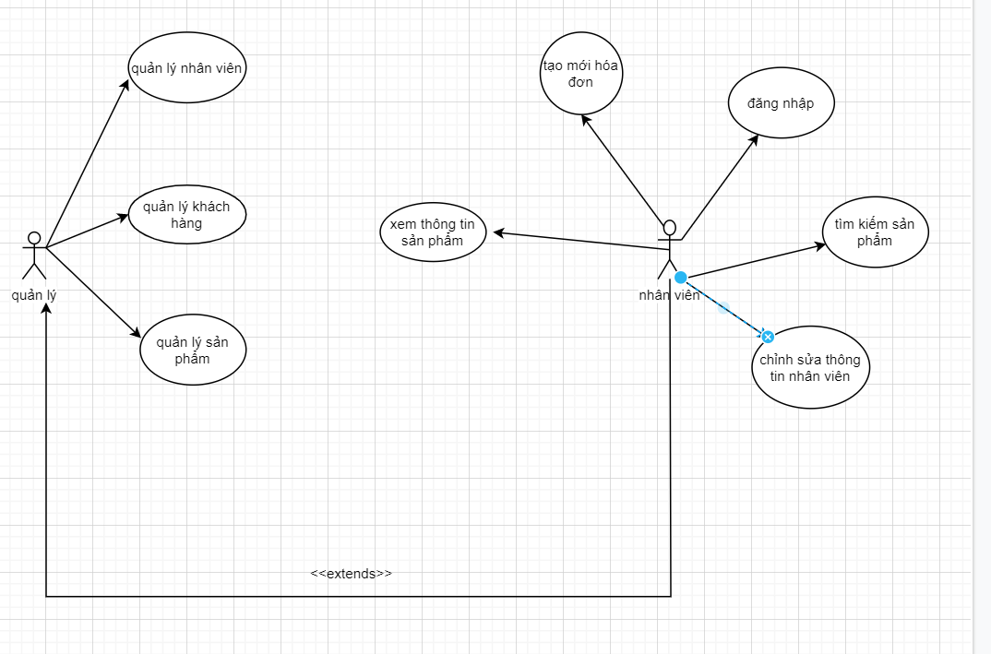
Hình 1: Use case tổng quát

Biểu đồ use case phân rã mức 2

Use case quản lý nhân viên mức 2

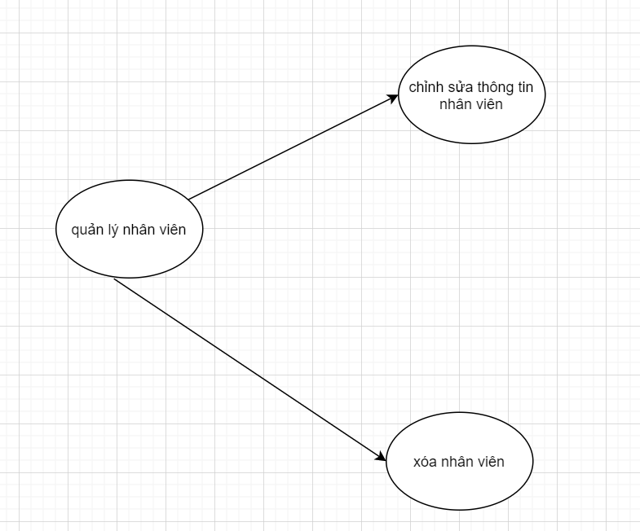
Hình 2: Use case quản lý nhân viên
- Tóm tắt: use case này dùng để quản lý tài khoản của nhân viên.
- Dòng sự kiện:
_ Dòng sự kiện chính: Use case này bắt đầu khi người dùng chọn mục “Nhân viên” trên website.
Chỉnh sửa thông tin nhân viên | - Admin chọn tài khoản trong danh sách các tài khoản của người dùng.  - Admin chọn chỉnh sửa  - Hệ thống lưu lại dữ liệu
Xóa nhân viên | - Admin chọn tài khoản trong danh sách các tài khoản của người dùng.  - Admin chọn xóa  - Hệ thống lưu lại dữ liệu
Các dòng sự kiện khác: Không có
- Các yêu cầu đặc biệt: Không có.
- Điều kiện tiên quyết: Không có
- Điều kiện bắt buộc: Không có
- Điểm mở rộng: Không có

Use case Cập nhật dữ liệu mức 2
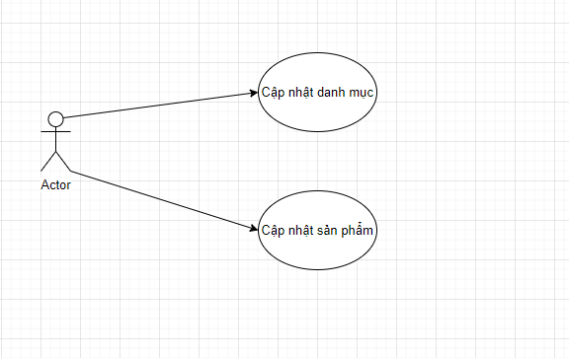

Hình 4: Use case cập nhật dữ liệu

Thêm | - Hệ thống đưa ra giao diện và yêu cầu người quản lý nhập dữ liệu vào  - Người quản lý nhập dữ liệu vào  - Hệ thống lưu lại dữ liệu vào cơ sở dữ liệu
Xóa | - Người quản lý chọn một số bản ghi cần xóa và chọn xóa.  - Hệ thống xóa các bản ghi khỏi cơ sở dữ liệu
Sửa | - Người quản lý cần chọn bản ghi cần chỉnh sửa  - Hệ thống hiển thị dữ liệu tương ứng  - Người quản lý chỉnh sửa những thông tin mong muốn và hệ thống cập nhật lại trong cơ sở dữ liệu

Các dòng sự kiện khác: Nếu admin nhập các thông tin không đầy đủ hoặc không thỏa các ràng buộc, thì hệ thống sẽ hiển thị một thông báo lỗi yêu cầu nhập lại, lúc này use case kết thúc.
- Các yêu cầu đặc biệt: Không có.
- Điều kiện tiên quyết: Không có
- Điều kiện bắt buộc: Nếu usecase thành công, thông tin Danh mục, thông tin Sản phẩm bắt buộc được thêm, cập nhật vào cơ sở dữ liệu. Ngược lại, trạng thái của hệ thống không thay đổi.
- Điểm mở rộng: Không có

Đặc tả use case

Use case đăng nhập hệ thống
- Tóm tắt: Người quản lý sử dụng usecase này để thực hiện đăng nhập hệ thống
- Dòng sự kiện:
  - Dòng sự kiện chính:
    - Hệ thống hiển thị giao diện đăng nhập
    - Người dùng nhập thông tin tài khoản bao gồm: mật khẩu và tên đăng nhập
    - Hệ thống kiểm tra và xác nhận thông tin đăng nhập
    - Hiển thị giao diện chính của phần mềm
    - Kết thúc use case
  - Dòng sự kiện phụ:
    - Thứ nhất: Người dùng hủy yêu cầu, hệ thống đóng lại, kết thúc use case
    - Thứ hai: Người dùng nhập sai thông tin, hệ thống báo lỗi, kết thúc user case
- Các yêu cầu đặc biệt khác: không có.
- Trạng thái trước khi usecase “Đăng nhập” được thực hiện: không có
- Trạng thái sau khi usecase “Đăng nhập” được thực hiện:
  - Thành công: hệ thống hiển thị giao diện chính.
  - Thất bại: hệ thống thông báo lỗi và yêu cầu nhập lại.

Use case thêm sản phẩm:
- Tóm tắt: mô tả cách mà quản trị hệ thống thêm sản phẩm vào các danh mục sản phẩm.

- Các dòng sự kiện:
  - Dòng sự kiện chính:
    - Sau khi đăng nhập thành công với quyền là quản trị viện, người dùng có thể sử dụng chức năng này
    - Ca sử dụng bắt đầu khi quản trị hệ thống lựa chọn chức năng quản lý kho
    - Hệ thống hiển thị ra form cho người dùng nhập vào thông tin của sản phẩm
    - Admin nhập thông tin sản phẩm vào form
    - Hệ thống kiểm tra xem người dùng đã nhập đúng hay chưa, nếu chưa thì thực hiện luồng A1
    - Sau khi admin nhấn nút “Thêm” thì hệ thống sẽ lưu sản phẩm vào cơ sở dữ liệu và hiển thị sản phẩm đó ra cho người quản trị thấy
    - Kết thúc use case
  - Dòng sự kiện khác:
    - Luồng A1: Người dùng nhập thông tin sản phẩm sai hoặc sản phẩm đã tồn tại trong hệ thống
      - Hệ thống hiển thị thông báo lỗi và yêu cầu người dùng xử lý lỗi hoặc nhấn nút “Thoát” để hủy bỏ việc thêm
- Tiền điều kiện: Người quản trị phải đăng nhập thành công vào hệ thống
- Hậu điều kiệ: Nếu thành công thì sản phẩm được thêm vào kho dữ liệu của cửa hàng.

Use case cập nhật sản phẩm
- Tóm tắt: mô tả cách mà quản trị hệ thống chỉnh sửa sản phẩm trong danh mục sản phẩm
- Dòng sự kiện:
  - Dòng sự kiện chính:
    - Sau khi đăng nhập thành công quản trị hệ thống có thể thực hiện chức năng này.
    - Ca sử dụng bắt đầu khi quản trị hệ thống lựa chọn chức năng sửa sản phẩm
    - Hệ thống lấy thông tin cũ của sản phẩm mà admin muốn chỉnh sửa
    - Admin nhập thông tin mới vào theo mong muốn
    - Hệ thống kiểm tra xem thông tin có hợp lệ hay không, nếu không hợp lệ thì thực hiện luồng A1
    - Nếu thông tin hợp lệ, hệ thống sẽ lưu thông tin mới đó vào cơ sở dữ liệu
    - Kết thúc use case
  - Luồng A1: Thông tin nhập sai
    - Hệ thống sẽ đưa ra thông báo lỗi và bắt người dùng phải nhập lại hoặc ấn nút “Thoát” để hủy bỏ việc chỉnh sửa
- Tiền điều kiện: Admin đăng nhập thành công vào trang quản trị hệ thống
- Hậu điều kiện: Nếu thành công thì sản phẩm sẽ được chỉnh sửa trong kho dữ liệu của cửa hàng

Use case Xóa sản phẩm
- Mô tả: Mô tả cách mà hệ thống xóa sản phẩm trong danh mục sản phẩm
- Các dòng sự kiện
  - Dòng sự kiện chính:
    - Sau khi đăng nhập thành công, admin có thể thực hiện chức năng này
    - Ca sử dụng bắt đầu khi admin bắt đầu lựa chọn chức năng xóa sản phẩm
    - Hệ thống sẽ đưa ra hộp thoại cảnh báo xem người dùng có chắc chắc muốn xóa sản phẩm khôn
    - Nếu có thì sản phẩm được xóa khỏi cơ sở dữ liệu,nếu không thì admin sẽ ấn nút “Quay lại” để hủy bỏ chức năng xóa sản phẩm
    - Use case kết thúc
- Tiền điều kiện: Admin đăng nhập thành công vào trang quản trị hệ thống
- Hậu điều kiện: Nếu thành công thì sản phẩm được xóa khỏi cơ sở dữ liệu của cửa hàng.

Thiết kế Cơ sở dữ liệu
Để quản lý hệ thống quản lý kho hàng xây dựng cơ sở dữ liệu gồm các thực thể sau:

Bảng Detail:

Thuộc tính | Kiểu dữ liệu | Khóa | Ghi chú
Id | int | khóa chính | Not null, identity
IdInvoice | int |  | Not null
Amount | int |  | Not null
IdProduct | nvarchar
NameProduct | nvarchar
IdPackage | nvarchar
ImportPrice | int
ExportPrice | int
Money | int
DaySell | datetime |  | Default getdate()

Bảng Invoice:

Thuộc tính | Kiểu dữ liệu | Khóa | Ghi chú
Id | int | khóa chính | Not null, identity
IdEmployee | int |  | Not null
IdCustomer | int |  | Not null
DaySell | date |  | Default getdate()
Status | bit |  | Not null

Bảng Customer:

Thuộc tính | Kiểu dữ liệu | Khóa | Ghi chú
Id | int | khóa chính | Not null, identity
Name | nvarchar |  | Not null
Birthday | date |  | Not null
Sex | Varchar |  | Not null
Address | nvarchar
phone | Varchar
Type | Nvarchar
Node | nvarchar
Status | bit

Bảng Employee:

Thuộc tính | Kiểu dữ liệu | Khóa | Ghi chú
Id | int | khóa chính | Not null, identity
Name | nvarchar |  | Not null
Birthday | datetime
Sex | varchar
Phone | Varchar
Address | Nvarchar
Username | Nvarchar
Password | Nvarchar
Type | Nvarchar
node | nvarchar

Bảng OldEmployee:

Thuộc tính | Kiểu dữ liệu | Khóa | Ghi chú
Id | int | khóa chính | Not null, identity
Name | nvarchar |  | Not null
Birthday | datetime
Sex | varchar
Phone | varchar
Type | nvarchar
DayOff | datetime
Node | nvarchar

Bảng Product:

Thuộc tính | Kiểu dữ liệu | Khóa | Ghi chú
Id | nvarchar | khóa chính | Not null
IdPackage | nvarchar | Khóa chính | Not null
NameProduct | nvarchar |  | Not null
ImportPrice | int |  | Not null
Profix | int |  | Not null
Guarantee | int |  | Not null
Amount | int |  | Not null
Sale | Int |  | Not null

Bảng Statistic:

Thuộc tính | Kiểu dữ liệu | Khóa | Ghi chú
NameProduct | nvarchar
Amount | int

Biểu đồ trình tự

- Biểu đồ trình tự chức năng đăng nhập:

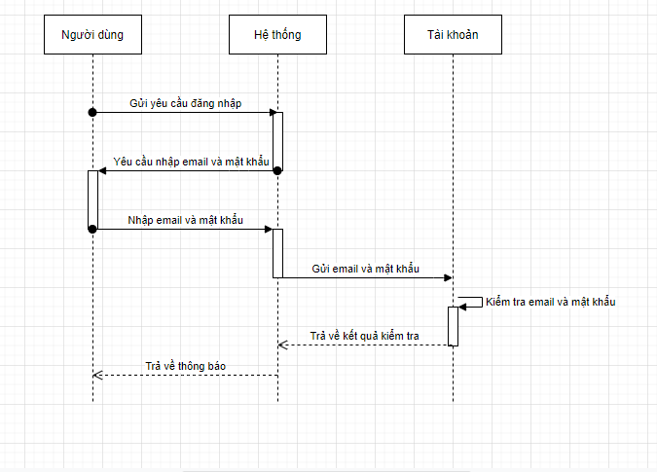

- Biểu đồ trình tự chức năng thống kê:

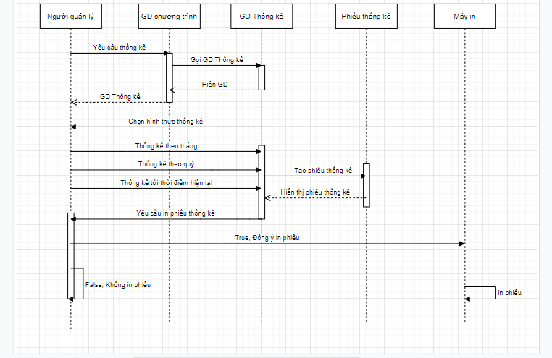

- Biểu đồ trình tự chức năng thêm sản phẩm:

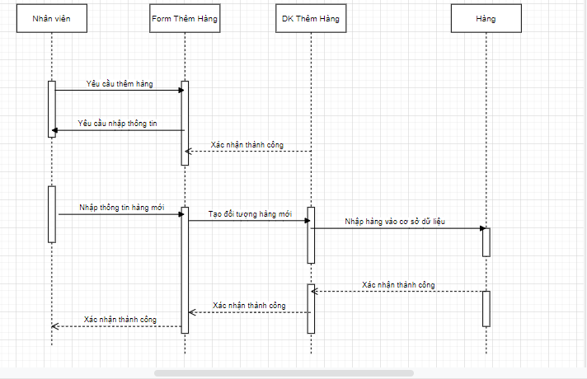

Biểu đồ lớp
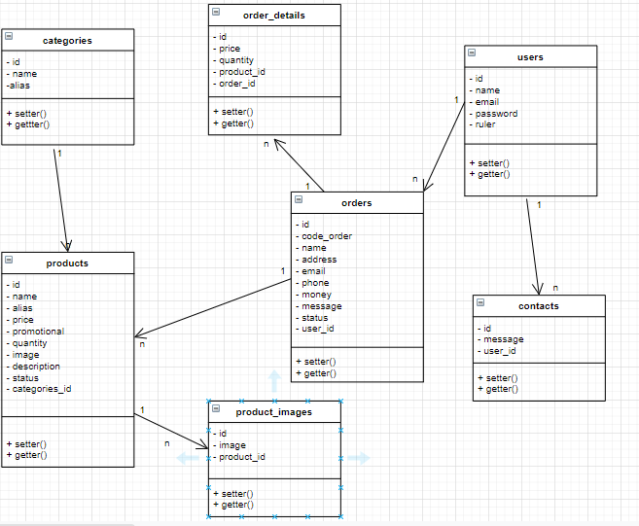

Biểu đồ lớp chi tiết

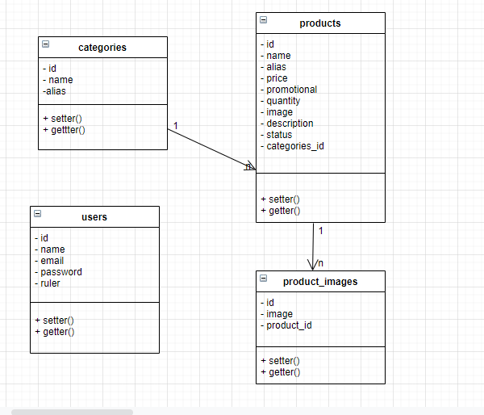
- 4 biểu đồ trên nằm ở tầng cơ sở dữ liệu dùng để thao tác quản lý(thêm, sửa xóa) thông tin của danh mục sản phẩm, sản phẩm và người dùng. Trong đó:
  - Một danh mục sản phẩm thì có thể chứa nhiều sản phẩm
  - Một sản phẩm thì có thể có nhiều hình ảnh chi tiết

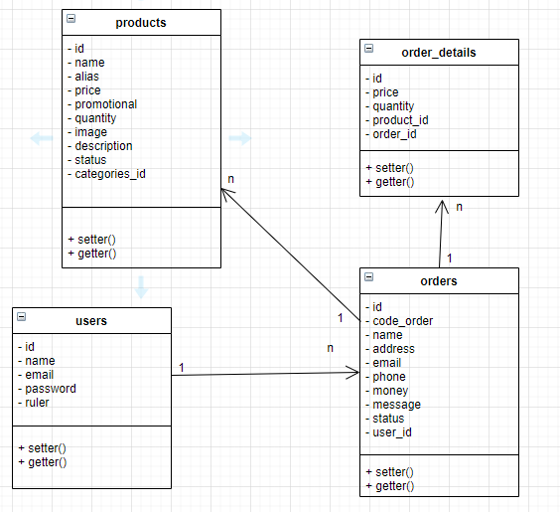
- 4 biểu đồ trên thể hiện nghiệp vụ bán hàng. Trong đó:
  - Một khách hàng thì có thể đặt nhiều đơn hàng
  - Một đơn hàng thì có thể có nhiều sản phẩm
  - Một đơn hàng thì có nhiều thông tin chi tiết của từng sản phẩm

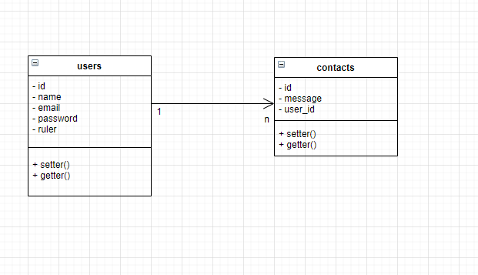
- 2 biểu đồ trên thể hiện thao tác bình luận, liên hệ từ phía khách hàng đến cửa hàng, nằm ở tầng giao diện. Trong đó:
  - Một khách hàng có thể gửi nhiều bình luận đến cửa hàng

Thiết kế chi tiết lớp
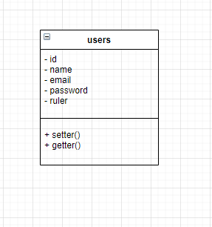

Lớp user: Lớp để thao tác xử lý các yêu cầu (thêm, sửa, xóa người dùng). Trong đó:
- Id: là một số nguyên tự động tăng, là mã của khách hàng
- Name: kiểu dữ liệu chuỗi, là tên của người dùng
- Email: kiểu dữ liệu chuỗi, là email của người dùng và email là duy nhất
- Password: kiểu dữ liệu là chuỗi, được mã hóa
- Ruler: một số nguyên, là quyền truy cập của người dùng. Ví dụ: 0: admin, 1: Công tác viên, 2: Người dùng bình thường
- Hai phương thức chính là setter() để lưu thông tin người dùng và getter() để lấy nội dung thông tin người dùng từ cơ sở dữ liệu

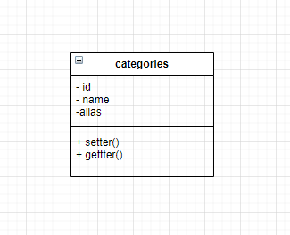

Lớp categories: lớp dùng để thao tác (thêm sửa xóa) danh mục sản phẩm
- Id : số nguyên, tự động tăng và là mã của danh mục
- Name: một chuỗi chứa tên danh mục
- Alias: một chuỗi chứa tên không dấu của danh mục, trích xuất từ tên danh mục
- Hai phương thức chính setter() dùng để lưu thông tin danh mục và getter() dùng để đọc thông tin danh mục từ cơ sở dữ liệu

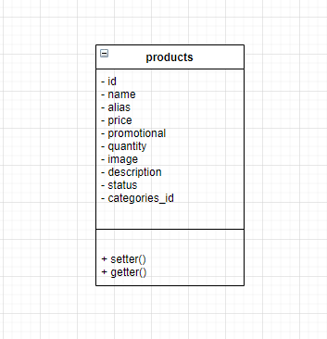

Lớp products: lớp sản phẩm dùng để thao tác xử lý các yêu cầu (thêm sửa xóa) thông tin của sản phẩm
- Id: số nguyên tự động tăng, mã của sản phẩm
- Name: chuỗi chứa tên của sản phẩm
- Alias: chuỗi chứa tên không dấu của sản phẩm được trích xuất từ tên của sản phẩm
- Price: Số thực, giá của sản phẩm
- Promotional: Số thực, giá khuyến mại của sản phẩm nếu có
- Quantity: Số nguyên, số lượng của sản phẩm
- Image: một chuỗi chứa tên của hình ảnh
- Description: chuỗi mô tả thông tin của sản phẩm
- Status: số nguyên lưu thông tin của sản phẩm. Ví dụ: 0 hết hàng, 1 là còn hàng
- Category_id: là số nguyên lưu mã danh mục của sản phẩm

CÀI ĐẶT CHƯƠNG TRÌNH– KIỂM THỬ

Kết quả chương trình minh họa
<Trình bày tổng quan về kết quả đạt được trong quá trình làm bài tập lớn trong chương trình minh họa, nêu qua những chức năng chính đã thực hiện được>

Kết quả kiểm thử

Thiết kế chương trình

Thiết kế CSDL
<Chuẩn hay chưa chuẩn, nếu chưa chuẩn chỉ rõ điểm sai và đưa ra thiết kế chuẩn>

Thiết kế tầng nghiệp vụ
<Chuẩn hay chưa chuẩn, nếu chưa chuẩn chỉ rõ điểm sai và đưa ra thiết kế chuẩn>

Thiết kế giao diện
<Chuẩn hay chưa chuẩn, nếu chưa chuẩn chỉ rõ điểm sai và đưa ra thiết kế chuẩn>

Kết luận

Kiểm thử chương trình

Danh sách các chức năng cần có
<Liệt kê danh sách các chức năng theo đúng yêu cầu đề bài>

Kiểm thử cho chức năng 1
<Tên chức năng>

<Đưa ra các trường hợp kiểm thử. Cần cố gắng đưa ra các ngoại lệ. Ví dụ, khi tạo mới dữ liệu, không nhập dữ liệu nào, hoặc chỉ nhập 1 số trường, …>
Testcase id | Test case name | Test case desc | Test steps |  |  | Test case status | Test status (P/F) | Test prority | Defect severity
Testcase id | Test case name | Test case desc | Step | Expected | Actual

Kết quả kiểm thử: Với mỗi trường hợp kiểm thử, mô tả input, output, exception (không xử lý/xử lý sai/xử lý chuẩn) nếu có. Kết luận có pass hay không.

Ví dụ

Chức năng: Thêm mới Book.
Bảng 1: Kết quả kiểm thử chức năng thêm mới Book
STT | input | output | Exception | Kết quả
1 | First name = Hùng  Last name = null  Age = xy | Thông báo tạo thành công. Cập nhật vào CSDL | Không xử lý | FAIL
2 | First name = Hùng  Last name = Nam  Age = 12 | Thông báo tạo thành công. Cập nhật vào CSDL | Không xử lý | OK

Kiểm thử cho chức năng 2
…
…

Kết luận
<Đánh giá chương trình chạy ổn định, không lỗi/tạm được/kém ổn định. Cho điểm theo thang điểm 10>

Giao diện chương trình
<Chụp các màn hình cho các chức năng quan trọng. Mô tả chi tiết từng chức năng>

KẾT LUẬN VÀ HƯỚNG PHÁT TRIỂN
<Phần này nêu kết luận đã làm được gì trong lần quá trình thực hiện bài tập lớn.
Ưu, nhược điểm. Sau đó đưa ra hướng phát triển cho đề tài, chủ yếu để khắc phục các nhược điểm đã nêu>

TÀI LIỆU THAM KHẢO
<Liệt kê thông tin chi tiết về các tài liệu tham khảo đã sử dụng trong quá trình làm bài tập lớn – kể cả tài liệu tiếng Anh, tiếng Việt, trên Internet hay sách, báo…>

[1] Phân tích và thiết kế hệ thống thông tin - Nguyễn Văn Ba - 2003.
[2] Vở ghi môn Phân tích thiết kế hệ thống do thầy Đỗ Văn Uy giảng dạy.
PHỤ LỤC
<Phần này đưa ra hướng dẫn cài đặt, hướng dẫn sử dụng của chương trình, một số các vấn đề khác muốn trình bày…>

